GREEN OFFICE · HULPMIDDEL 03
Scrum & kanban
Ritme, kleine stappen en overzicht in je project

Wanneer | Vanaf de eerste week, het hele project door.
Wat lever je op | Een bijgewerkt bord, een sprintplanning per sprint en jullie werkafspraken.
Project en datum | [ project ] · [ wie ] · [ datum ]

Waarvoor gebruik je dit?
Green Office-projecten lopen naast je andere werk. Daardoor gaat het zelden mis op de inhoud, maar wel op het ritme: er zit een week tussen twee keer eraan werken, niemand weet meer waar het stond, en drie weken voor de deadline blijkt de helft nog open te staan.
Scrum geeft ritme: je werkt in korte rondes met een vast begin en eind, en na elke ronde kijk je terug en stel je bij. Kanban geeft overzicht: al het werk staat op een bord, en je ziet in één oogopslag wat moet, wat loopt, wat stilligt en wat klaar is.
Je hebt er geen zware overleggen voor nodig. Wel drie dingen: het werk opgeknipt in kleine taken, een bord dat klopt, en een paar goede afspraken.
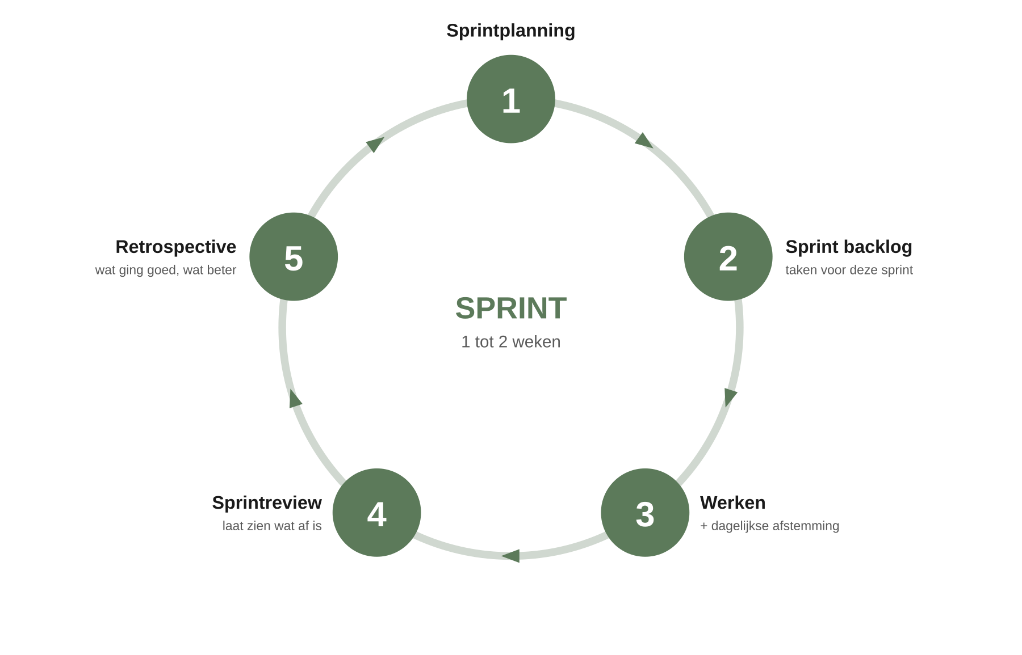
De sprintcyclus. In een Green Office-project werk je meestal met sprints van twee weken.
De begrippen op een rij
Begrip | Wat is het | Zo doe je het in een klein team
Backlog | De complete lijst met alles wat nog moet, geordend op prioriteit. | Eén gedeelde lijst. Je opdrachtgever helpt bepalen wat bovenaan staat.
Sprint | Een korte, vaste periode waarin je een afgebakend stuk werk afmaakt. | Kies één of twee weken en houd je eraan. Niet halverwege oprekken.
Sprintdoel | In één zin: wat wil je aan het eind van deze sprint af hebben. | Schrijf het op en zet het bij je bord.
Afstemmen | Kort moment om bij te praten: wat is af, waar werk ik aan, waar loop ik vast. | Kort en vast: dagelijks als je er dagelijks aan werkt, anders twee keer per week.
Review | Aan het eind laten zien wat af is en feedback ophalen. | Koppel dit aan je vaste moment met de opdrachtgever (zie 04).
Retrospective | Terugkijken op de samenwerking: wat ging goed, wat kan beter. | Vijftien minuten na de review. Spreek één verbeterpunt af.

Werk zo klein mogelijk op
Dit is de belangrijkste gewoonte. Grote taken zijn vaag, voelen zwaar en blijven liggen. Kleine taken kun je inschatten, verdelen en afmaken. Je voortgang wordt zichtbaar, en loop je vast, dan ben je maar een klein stuk kwijt.
VUISTREGEL
Een taak is klein genoeg als één persoon hem in maximaal een halve tot hele werkdag af kan, en je in één zin kunt zeggen wanneer hij klaar is.

- Begin met het grote ding, bijvoorbeeld: lesopdracht ontwikkelen.
- Vraag je af wat er allemaal moet gebeuren voordat dit af is, en schrijf elke stap apart op.
- Begin elke taak met een werkwoord: opzoeken, checken, schetsen, maken, vragen, verwerken. Dan is het een actie en geen onderwerp.
- Splits door totdat elke taak een eigen “klaar als” heeft.
- Zet elke kleine taak als los kaartje op je bord.
VAN TE GROOT NAAR BEHAPBAAR
- Te groot: “Lesopdracht ontwikkelen.”
- Opgeknipt: twee bestaande opdrachten opvragen bij collega's; drie werkvormen kiezen die in één contactuur passen; opzet van een uur uitschrijven; docentenhandleiding van één A4 maken; voorleggen aan twee docenten; verwerken wat eruit komt.
- Resultaat: zes kaartjes in plaats van één berg.

Houd een bord bij
Een kanban-bord is een bord met kolommen waar je kaartjes van links naar rechts doorheen schuift. Het bord is je sprintplanning, zichtbaar gemaakt.
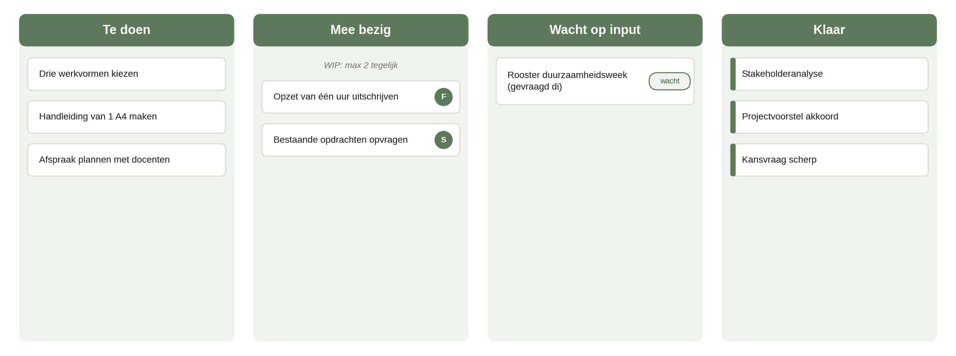
Een eenvoudig bord met vier kolommen. Elke kleine taak is één kaartje.
- Maak van elke kleine taak een kaartje. Zet erop wie eraan werkt en wanneer het klaar is.
- Schuif het kaartje op zodra de status verandert. Van Te doen naar Mee bezig naar Klaar.
- Werk het bord bij tijdens je afstemmoment. Een bord dat niet klopt is erger dan geen bord.
TWEE DINGEN DIE HET VERSCHIL MAKEN
- Een WIP-limiet. WIP staat voor work in progress. Spreek af hoeveel kaartjes maximaal tegelijk in Mee bezig mogen staan, bijvoorbeeld twee per persoon. Begin je aan tien dingen tegelijk, dan is aan het eind alles half af.
- Een kolom Wacht op input. In projecten met andere afdelingen ligt werk regelmatig stil omdat je wacht op een akkoord, een rooster of data. Geef die taken een eigen kolom, dan blijft zichtbaar waar je geblokkeerd bent en kun je het aankaarten.

Microsoft Planner of To Do zit al in je HAN-account en heeft geen extra aanmelding nodig. Trello is gratis en snel te starten. Notion is handig als je bord, notities en bronnen op één plek wilt. Werk je vaak samen op locatie, dan doet een whiteboard met memobriefjes het ook prima.
Invulbaar: werkafspraken
Vul dit samen in, in de eerste week. Schrijf op wat je echt afspreekt, niet wat goed klinkt. Kom er bij de eerste retrospective op terug.
Wie doet wat  Rolverdeling | Verdeel inhoud, contact met de opdrachtgever, en bordbeheer. Zet erbij wat iemand wil leren, want daar mag de verdeling op aangepast worden.  [ vul hier in ]
Vast afstemmoment  Wanneer en hoe? | Dag, tijd en kanaal. Houd rekening met de uren die ieder aan dit project besteedt.  [ vul hier in ]
Hoeveel tijd per week  Per persoon | Wees eerlijk. Een project dat naast je werk loopt, krijgt minder tijd dan je denkt.  [ vul hier in ]
Hoe geven we feedback  Waar let je op? | Wanneer, in welke vorm, en wat spreek je af over kritiek op elkaars werk?  [ vul hier in ]
Wat doen we bij onenigheid  Hoe komen jullie eruit? | Welke stappen zet je, en wanneer leg je het voor aan je opdrachtgever (zie 04) of je leidinggevende?  [ vul hier in ]

Invulbaar: sprintplanning
Sprint en periode | [ sprint .. ] · [ van .. tot .. ]
Fase | [ discover / define / develop / deliver ]
Sprintdoel  Wat is aan het eind af? | Eén zin, zo concreet dat je aan het eind kunt zeggen of het gehaald is.  [ vul hier in ]

Zet hieronder de kleine taken die je deze sprint oppakt. Vul de prioriteit in met MoSCoW (zie 11 Prioriteren).
Taak | Prioriteit | Wie | Klaar als... | Status
[ taak, begin met een werkwoord ] | [ M/S/C ] | [ wie ] | [ klaar als ... ] | [ status ]
[ taak, begin met een werkwoord ] | [ M/S/C ] | [ wie ] | [ klaar als ... ] | [ status ]
[ taak, begin met een werkwoord ] | [ M/S/C ] | [ wie ] | [ klaar als ... ] | [ status ]
[ taak, begin met een werkwoord ] | [ M/S/C ] | [ wie ] | [ klaar als ... ] | [ status ]
[ taak, begin met een werkwoord ] | [ M/S/C ] | [ wie ] | [ klaar als ... ] | [ status ]
[ taak, begin met een werkwoord ] | [ M/S/C ] | [ wie ] | [ klaar als ... ] | [ status ]
[ taak, begin met een werkwoord ] | [ M/S/C ] | [ wie ] | [ klaar als ... ] | [ status ]
[ taak, begin met een werkwoord ] | [ M/S/C ] | [ wie ] | [ klaar als ... ] | [ status ]

Invulbaar: retrospective
Na elke review, vijftien minuten. Het doel is niet klagen, maar één concrete afspraak voor de volgende sprint.
Wat ging goed?  Wat houden we vast? | Noem concrete momenten, geen algemeenheden.  [ vul hier in ]
Wat kan beter?  Waar liep het stroef? | Ook als het ongemakkelijk is. Hier zit de winst.  [ vul hier in ]
Afspraak voor de volgende sprint  Wat doen we anders? | Eén afspraak, concreet genoeg om volgende keer te toetsen.  [ vul hier in ]

TIP
- Koppel je review aan je opdrachtgever. Een review zonder publiek wordt snel een formaliteit.
- Plan de sprints rond wat er toch al in de agenda staat. Een sprint die eindigt vlak voor een overleg met je opdrachtgever geeft vanzelf een deadline.
- Maak een foto van je bord aan het eind van elke sprint. Dan heb je meteen een logboek van je voortgang voor je reflectie (zie 14).

VALKUILEN
- Taken te groot laten. “Event organiseren” is geen taak maar een berg. Knip het op tot elk kaartje een eigen klaar-als heeft.
- Het bord niet bijwerken. Een bord dat niet klopt geeft schijnoverzicht.
- Aan alles tegelijk beginnen. Zonder WIP-limiet is aan het eind alles half af.
- De review en retro overslaan als het druk wordt. Juist die twee momenten zorgen dat je bijstuurt.
- De sprint oprekken. Niet af? Dan gaat het mee naar de volgende sprint.

MEER WETEN
- De Scrum Guide, scrumguides.org, kort en gratis, ook in het Nederlands.
- Atlassian Agile Coach, atlassian.com/agile, voor sprints, backlog, bord en WIP-limieten.

VOORBEELD · DE DUURZAAMHEIDSWEEK
Sprintdoel: een eerste versie van de lesopdracht die we aan twee docenten kunnen voorleggen.
Sprint backlog: twee bestaande opdrachten opvragen; drie werkvormen kiezen; opzet van één uur uitschrijven; handleiding van één A4 maken; afspraak plannen met twee docenten.
Op het bord: twee kaartjes in Mee bezig vanwege de WIP-limiet, één in Wacht op input omdat het roosterbureau nog niet had gereageerd.
Retrospective: ging goed was dat we de docenten vroeg spraken; kan beter was dat we de handleiding te laat begonnen. Afspraak: elk kaartje maximaal een halve dag.

